Проект по опытно – экспериментальной деятельности
Для детей старшего дошкольного возраста
«Здоровые зубы – здоровью любы»
Полушина Е.В., воспитатель
Высшая кв. категория
МАДОУ детский сад №50

Актуальность проекта: Одним из актуальных направлений дошкольного образования является становление ценностей здорового образа жизни, овладение его элементарными нормами и правилами, формирование полезных привычек. Гигиена полости рта – залог здоровья человека, профилактика многих заболеваний. Полезные привычки закладываются именно в дошкольном возрасте. Задача родителей и педагогов заключается в необходимости формировании потребности и умении детей ухаживать за зубами, начиная с дошкольного возраста. В силу возрастных психологических особенностей детям сложно дается формирование подобных представлений. Данные мониторинга здоровья детей старшей группы показали, что 65% детей имеют проблемы с зубами. В беседе с родителями выяснилось, что некоторые родители не уделяют должного внимания обучению детей уходу за полостью рта, а некоторые пытаются привить детям эту привычку, но дети ленятся чистить зубы. Большинство родителей ограничивают детей в употреблении сладостей и внушают им, что сладкое – есть вредно. Так ли это?
Проблематика проекта: Сладости нравятся всем без исключения, однако, последствия его употребления не заставляют себя долго ждать. От этого начинают портиться и болеть зубы, возникает кариес, и если не обратиться вовремя за стоматологической помощью, есть риск потерять зуб.
Ключевые вопросы проекта
- «Откуда берется кариес»?
- Правда ли, что зубы портятся от сладкого?
- Как появляется кислая среда, разрушающая эмаль зубов (ведь едим сладкое)?
- Можно ли сохранить зубы здоровыми, не отказываясь от сладостей?
Участники проекта: дети старшей группы, родители
Тип проекта: познавательно – исследовательский
Вид проекта: краткосрочный – 2 недели.
Цель проекта: Формирование осознанной потребности в уходе за зубами у детей 5 – 6 лет на основе расширения знаний, путем вовлечения в познавательно – исследовательскую деятельность.
Задачи:
- Развивать любознательность и исследовательское мышление.
- Расширить представления детей о профилактике зубных болезней и защите зубов от разрушения.
- Обогатить словарный запаса: кислая среда, бактерии, микробы, кальций, кариес.
- Поддержать интерес и обогащать представление детей о профессии стоматолога.
- Воспитывать уважение к профессии стоматолога.
Планируемый результат: Ежедневное сознательное выполнение детьми основных правил ухода за полостью рта (чистка, полоскание). Элементарные научные представления о химическом составе зубной эмали.
Виды совместной деятельности: познавательно – исследовательская, игровая, художественно – продуктивная.
Основные этапы и содержание проекта
Подготовительный этап:
1. Разработать анкету и провести анкетирование родителей по проблеме.
2. Изготовить плакат «Предпочти конфетам фрукты, очень важные продукты».
3. Подобрать мультипликационные фильмы, дидактические игры, наглядно –
иллюстративный материал, произведения детской художественной литературы.
4. Подготовить и обсудить содержание встречи с детьми детского врача –
стоматолога (родитель воспитанницы).
5. Изготовить и приобрести оборудование для сюжетно – ролевой игры
«Стоматология».
Основной этап:
- Беседа с опорой на наглядность «Роль зубов в жизни человека, животных»
- Просмотр мультфильма из серии «Уроки тётушки Совы», «Птичка Тари».
- Дидактические игры «Валеология», «Здоровые зубы».
- Чтение Л. Фельдек «Сказка о зубах», В. Коростылев «Королева зубная щетка»,
А. Лингред «Как Эмиль вырвал зуб у Лиины».
- Встречи с интересными людьми: врач – стоматолог в гостях у ребят
- Рассматривание и беседа по плакатам: «Строение зуба», «Профилактика кариеса»
- Проведение опыта с погружением куриного яйца в уксусную кислоту (9%)
- Практическая ситуация «Учимся чистить зубы» с использованием макета
- челюсти.
6. Игровые ситуации «Кукла Люся на приеме у врача – стоматолога» (правила
поведения, этикет); «Научим куклу Люсю чистить зубы».
7. Ежедневный утренний самомониторинг «Мистер и Мисси улыбка».
Заключительный этап:
- Лепка «Здоровый и больной зуб».
- Аппликация «Белоснежная улыбка».
- Рисование – фантазирование «Микробы разрушают зубы».
- Сюжетно – ролевая игра «Стоматология».
Основные выводы:
- Зубы портит не сладкое - оно для целой зубной эмали не приносит никакого вреда.
- В сладкой влажной среде очень хорошо размножаются бактерии, которые как раз – таки и могут способствовать разрушению зубов (в них-то и опасность). Сладкое служит и питанием для этих же бактерий.
- В результате отсутствия соответствующего ухода, кислая среда разрушает кальций,
который важен для сохранения здоровья зубов.
- Но если соблюдать правила личной гигиены, то всё будет в порядке!
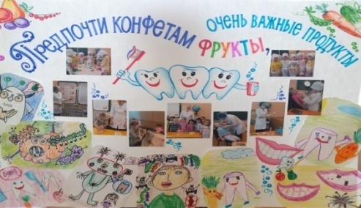

Дарят море радости
Ребятишкам сладости:
Ирис, торты, шоколад,
Зефир, вафли, мармелад!
Но взрослые нам все твердят:
«Детям сладости вредят!
Мамы, папы говорят:
«Чтобы зубы не лечить и улыбку сохранить,
Кушайте продукты: ягоды и фрукты!

Мы не слушали советы,
съели в доме все конфеты!
Ой,ой,ой! Ой,ой,ой!
Разболелся зубик мой!
И у меня болит и ноет,
Днем и ночью беспокоит!
Этому один ответ –
Плачут зубы от конфет!!!
Чтоб зубную боль унять,
Чтоб спокойно есть, пить, спать,
Нужно доктора позвать!

Доктор, доктор – стоматолог
Деснами зубам так дорог!
Обнаружил он микроб,
Зубы вылечить готов!
Лечит, чистит грязный зуб
Доктор – стоматолог.
Раз! И нет у вас во рту
Этого микроба!
Объяснил все доктор нам
И на деле показал,
Как кальций разрушается,
В микробов превращается.

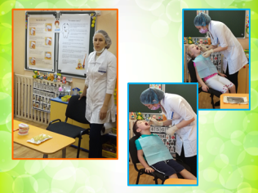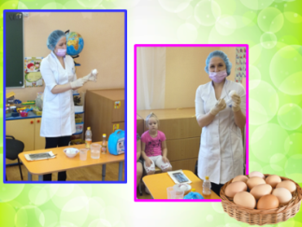

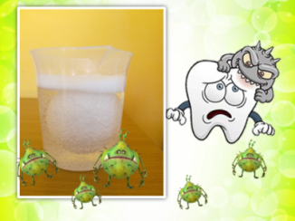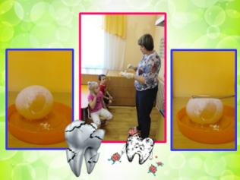

Стоматолог яйцо взял,
по нему он постучал.
Все услышали мы звук-
Чёткий, звонкий – кальций тут!!!
Посмотрите! Вот беда!
В плен кальций кислота взяла!
Губит, точит, разрушает,
Кальций весь с яйца съедает!

Мы достали тут яйцо,
Очень грустное оно…
Скорлупа тонка, мягка,
Не звенит теперь она…
Понятно стало нам тогда,
Что Кислая среда - вредна!
Вот так происходит и с нашими зубами!
Конфеты и торты кислоте помогают,
Наши зубы разрушают!

Взрослые и дети,
Все на белом свете
Правила простые
Твердо знать должны!
Мармелад и вафли
Шоколад, конфеты-
Ешь совсем немного
И после еды!
Как поел, почисти зубы,
Делай так два раза в сутки.

Нас вы спросите, друзья,
А можно от сладостей вообще отказаться?
Ответим вам уверенно: да, да, да!!!
Предпочти конфетам фрукты,
очень важные продукты!
И тогда улыбки свет
сохранишь на много лет!!!
Фрукты и цукаты
вам с медом предлагаем,
Ешьте на здоровье,
мы вас угощаем!

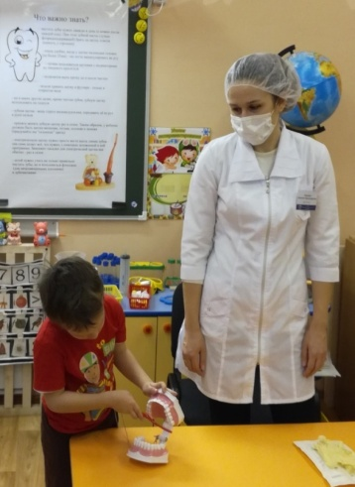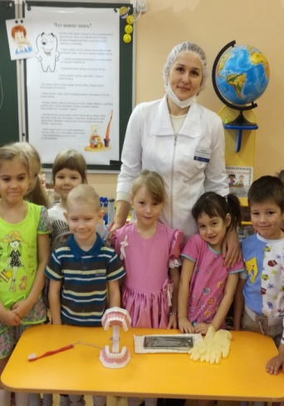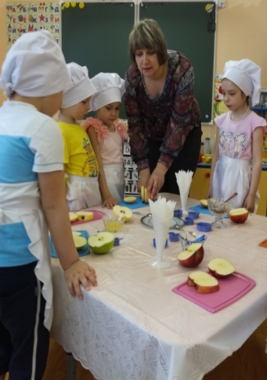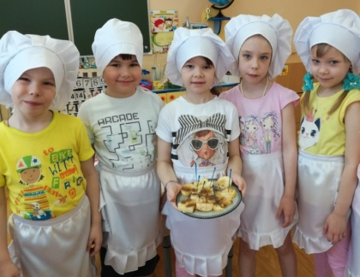

Буклет: Здоровые зубу – залог здоровья.

